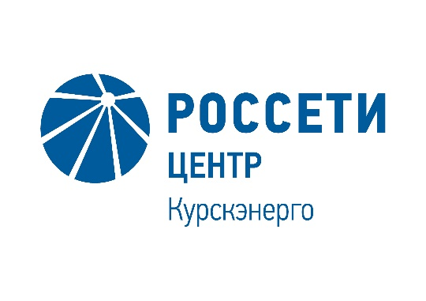

**ФИЛИАЛ ПАО «МРСК ЦЕНТРА»- «КУРСКЭНЕРГО» ИНФОРМИРУЕТ**

**О ПРИОСТАНОВЛЕНИИ ОЧНОГО ПРИЕМА ПОСЕТИТЕЛЕЙ**

**ПРОСИМ ВАС ПОДАВАТЬ ЗАЯВКИ ПО ЗАОЧНЫМ**

**КАНАЛАМ ВЗАИМОДЕЙСТВИЯ:**

Обращения/заявления/заявки на технологическое присоединение

к сетям, оказание дополнительных услуг, сведения о показаниях

приборов учета и оплатыуслуг возможно подать дистанционно:

**на сайте «Россети Центр»:** <https://www.mrsk-1.ru/>,



**Раздел «Потребителям»:**

<https://www.mrsk-1.ru/customers/customer-service/centers/>**,**



**Личный кабинет клиента :** <https://lkk.mrsk-1.ru>,



**Мобильное приложение:** -

<https://play.google.com/store/apps/details?id=ru.rosseti.mlk>

**Сообщить об отключениях просто-**с помощью круглосуточного



чат-бота **Viber**

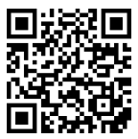

**Круглосуточная линия энергетиков:**8 800 220-0-220



**При возникновении вопросов по организации приема обращений:**

**ООП - (47134) 2-10-38**